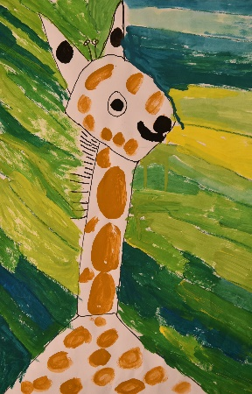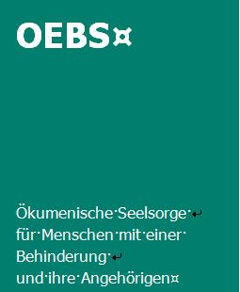 |  | Willy Niklaus Theres Fritsche  Prehlstrasse 11, 3280 Murten Boulevard de Pérolles 38, Fribourg  Tel.: 079 717 21 98 079 454 27 46  willy.niklaus@ref-fr.ch theres.fritsche@kath-fr.ch  Regina Rüttner  Boulevard de Pérolles 38, Fribourg  Tel.: 079 268 87 60  regina.ruettner@kath-fr.ch

Im August 2022

Werkstätten der ssb Tafers und Schmitten

RITUAL: Daten August 2022 – Juli 2023

Unsere neue Planung sieht so aus – wieder mit dem grossen Ritual-Tag am Freitag:

In Tafers 7.45–8.45/8.50-9.45/10.00-11.30 Uhr im Sitzungszimmer WiA (Gruppen nach bekanntem Schema und allfällig individuellen Wünschen entsprechend)
In Schmitten 13.00 – 14.10/14.20-15.30 Uhr

Daten:
26. August 2022
(Samstag, 3. September 2022: Sonnegg-Fest mit Mitenand-Gottesdienst, 18.30 Uhr)
30. September 2022
(Samstag, 8. Oktober 2022: Mitenand-Gottesdienst in Christkönig-Kirche, Fribourg, 17.00 Uhr
4. November 2022
9. Dezember 2022

Weihnachtsfeier:
Dienstag 20. Dezember 2022 mit Vorprobe und Hauptprobe (ca 8.30-9.45 und 10.15-11.30)
18.30 Weihnachtsfeier in der Kirche St. Martin, Tafers

20. Januar 2023
17. Februar 2023
(11. März 2023, 17.00 Uhr, Mitenand-Gottesdienst in Flamatt)
24. März 2023
28. April 2023
26. Mai 2023
23. Juni 2023

Wir danken für die wohlwollende Unterstützung und Zusammenarbeit während des vergangenen
Jahres und freuen uns auf weitere wertvolle Begegnungen.

Herzliche Grüsse

Willy Niklaus Theres Fritsche Regina Rüttner

